

Муниципальное общеобразовательное
учреждение средняя школа № 11
станица Бесскорбная
Новокубанский район
Краснодарский край

Конкурс «Лучший мультимедийный урок»

Номинация «Информатика»

Тема «Двоичное кодирование тестовой и графической информации»

Класс 10

Подготовила Кущий Елена Николаевна, учитель информатики

дополнительные устройства: мультимедийный проектор, экран, ПК, таблица кодов

2007 - 2008 учебный год

предмет Информатика
тема урока «Двоичное кодирование тестовой, графической информации»
класс 10
используемый УМК: учебник Информатика и информационные технологии 10- 11 классы. Н.Д. Угринович. – М.: БИНОМ. Лаборатория знаний, 2006 г.
- Цель урока:
- Обучающая
Сформировать у учащихся представление о том, как в компьютере кодируется текстовая, графическая информация. Научить находить информационный объем текстового, графического изображения
- Развивающая
Научиться находить соответствие между величинами i (глубина цвета, символа) и N количество (символом, цветов)
- Воспитывающая
Воспитание чувство целеустремленности, настойчивости в достижении цели.
Задачи урока.
- Научится понимать принцип кодирования информации уметь решать задачи на нахождение количества информации, решать прямые и обратные задачи.
Ход урока
1. Постановка целей урока.
- Как кодируются символы в компьютере и почему именно так, а не иначе?
- Как вычислить объем памяти, необходимой для хранения изображения?
- Рассчитать объем звуковых данных?
2. Актуализация знаний.
Тема урока «Двоичное кодирование тестовой, графической информации» (В тетрадь)(Слайд 1)
1. Как в компьютере кодируются символы?
2. Что такое «Компьютерный алфавит»? Мощность алфавита?
3. Каков информационный объем одного символа компьютерного алфавита?
4. Почему иногда текст, состоящий из букв русского алфавита, полученный с другого компьютера, мы видим на своем компьютере в виде "абракадабры"?
3. Изложение нового материала.
Для того чтобы не было путаницы каким кодом кодировать тот или иной символ необходимо было выбрать стандарт – все коды хранить в таблице кодов. Первыми решили эти проблемы в США, в Институте стандартизации именно он ввел в действие таблицу кодов ASCII. Таблица разделена на две части. Первая – стандартная – содержит коды от 0 до 127. Вторая – расширенная – содержит символы с кодами от 128 до 255.
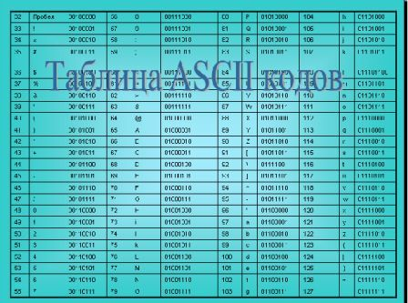

Рассмотрим таблицу кодов (Слайд 2)
Первые 32 кода отданы производителям аппаратных средств и называются они управляющие, т.к. эти коды управляют выводом данных. Им не соответствует никакие символы. Коды с 32 по 127 соответствуют символам английского алфавита, цифрам, арифметическим действиям некоторым вспомогательным символам.
Вам предложены ещё таблицы:
- расширенная часть ASCII
- кодировка Windows 1251 была введена компанией Microsoft, т.к. операционная система Windows глубоко закрепилась и широко распространилась, то кодировка Windows 1251 получила широкое применение на компьютерах
- кодировка КОИ – 8 широко распространена на территории России и в российском секторе Интернета.
- кодировка ISO – содержит символы русского алфавита, на практике используется редко.
- кодировка ГОСТ – альтернативная. Действует на компьютерах в операционных системах MS-DOS.
- кодировка UNICODE. Использует для представления символа два байта: один для кодировки символа, другой для кодирования признака. Таким образом закодировать можно 65536 символов. Использование значительно упрощает создание многоязычных документов, публикаций и программных приложений.
Внимательно посмотрите на обе части таблицы и заметьте, что все буквы расположены в них по алфавиту, а цифры по возрастанию. Вклейте их в тетрадь и выполните устные задания
Упражнения:
А теперь давайте еще раз попробуем ответить на вопрос, который был задан в начале урока: Почему иногда текст, состоящий из букв русского алфавита, полученный с другого компьютера, мы видим на своем компьютере в виде "абракадабры"?
Ожидаемый ответ. На компьютерах применяется разная кодировка символов русского языка. Сейчас мы решим несколько примеров.
В чем заключается принципа последовательного кодирования алфавита?
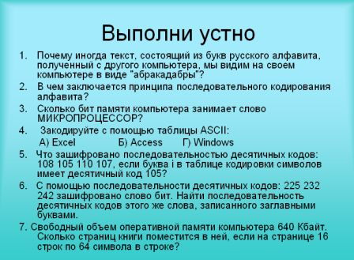
Ожидаемый ответ. В таблице кодировки буквы (прописные и строчные) располагаются в алфавитном порядке, а цифры упорядочены по возрастанию значений. Знание принципа последовательного кодирования позволяет нам решать некоторые задачи без обращения к таблице кодировки символов.

Устно (слайд 3)
Пример 1. Закодируйте с помощью таблицы ASCII:
А) Excel Б) Access Г) Windows
Пример 2. Сколько бит памяти компьютера занимает слово МИКРОПРОЦЕССОР?
Прежде, чем приступить к решению примера, вспомним, какой объем памяти занимает один символ компьютерного текста.
Ожидаемый ответ. 1 байт
Решение. Слово состоит из 14 букв.
Каждая буква является символом компьютерного алфавита и поэтому занимает 1 байт памяти. Слово займет 14 байт = 112 бит памяти, т.к. 1 байт = 8 бит.
Пример 3. Что зашифровано последовательностью десятичных кодов: 108 105 110 107, если буква i в таблице кодировки символов имеет десятичный код 105?
Решение. Вспомним порядок букв в латинском алфавите - … i, j, k, l, m, n, o … . Буква j будет иметь код 106, k - код 107 и и.д. Следовательно, закодировано слово link.
Пример 4. С помощью последовательности десятичных кодов: 225 232 242 зашифровано слово бит. Найти последовательность десятичных кодов этого же слова, записанного заглавными буквами.
Решение. При решении учтем, что разница между десятичным кодом строчной буквы кириллицы и десятичным кодом соответствующей заглавной буквы равна 32. Если букве б соответствует код 225, заглавная буква Б имеет десятичный код 225-32=193. Следовательно, слову БИТ соответствует последовательность кодов: 193 200 210.
Самостоятельная практическое задание. Параллельно вызываются ученики для решения примеров у доски
Пример 5. Свободный объем оперативной памяти компьютера 640 Кбайт. Сколько страниц книги поместится в ней, если на странице 16 строк по 64 символа в строке? Ответ:(640*1024)/(16*64)=640 стр.
- А как же кодируется графическая информация?
- Что такое разрешающая способность экрана?
- Что такое цветовое разрешение экрана?
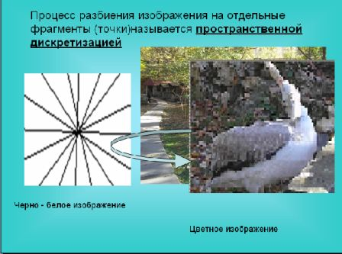
- Графическая информация представляет собой изображение из точек – пикселей. Добавим к этой информации новые сведения. Процесс разбиения изображения на отдельные фрагменты (точки) называется пространственной дискретизацией (записать определение в тетрадь) Её можно сравнить с построением рисунка из мозаики. При этом каждой точке присваивается код цвета.

(Слайд 4)
- Качество изображения зависит от разрешения экрана монитора
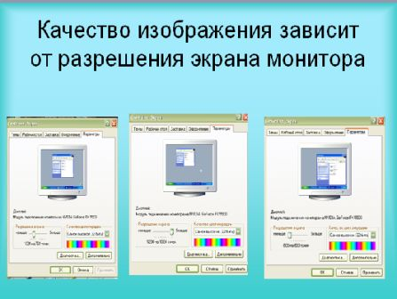

(Слайд 5)
- Качество изображения зависит от количества цветов, т.е. от количества возможных состояний точек изображения. Используемый набор цветов образует палитру цветов.
- Если рисунок черно - белый, то общепринятым на сегодняшний день считается представление его в виде комбинации точек с 256 градациями серого цвета, т.е. для кодирования точки достаточно 1 байта.
- Если цветной, то с помощью 1 байта можно также закодировать 256 разных оттенков цветов. Этого достаточно для рисования изображений типа тех, что мы видим в мультфильмах.
- Если количество байт увеличить до двух (16 бит), то цветов станет 65536 – это мы наблюдаем на фотографиях и на картинках в журналах.
- Если увеличить до 3 байтов (24 бит), то закодировать можно 16,5 млн. цветов. Изображение наилучшего качества.
При решении задач на кодирование текста и изображения используется формула N=2^{i} , где
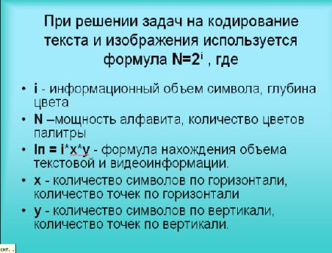
i - Информационный объем символа, глубина цвета, N – мощность алфавита, количество цветов палитры. А также формула нахождения объема текстовой и видеоинформации Iп = i*х*у, где х- количество символов по горизонтали, количество точек по горизонтали, у количество символов по вертикали, количество точек по вертикали. (Запись в тетрадь)

(Слайд6)
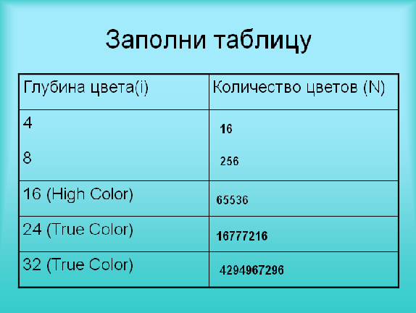
- Упражнения

Заполним таблицы (Слайд 7)
5. Закрепление изученного
Раздаются задания по уровню сложности
1 уровень
1. Мощность алфавита 8 символов. В сообщении 20 символов. Какой его информационный объем?
2. Кокой объем видео памяти необходим для хранения четырех страниц изображения при условии, что разрешающая способность дисплея равна 640*480 точек, а используемых цветов 32?
2 уровень
1. Пользователь вводит с клавиатуры текст со скоростью 90 знаков в минуту. Какое количество информации будет содержать текст, который он набирал 15 минут (используя компьютерный алфавит)?
2.Объем видеопамяти равен 1875 Кбайтам и она разделена на 2 страницы. Какое максимальное количество цветов можно использовать при условии, что разрешающая способность экрана монитора 800*600 точек?
3 уровень
1. Пользователь вводил с клавиатуры текст 10 минут. Какова его скорость ввода информации, если информационный объем полученного текста равен 1 Кбайт?
2. Объем видеопамяти равен 2,5 Мбайта, глубина цвета-16, разрешающая способность экрана монитора – 640*480 точек. Найти максимальное количество страниц, которое можно использовать при этих условиях.
  - Итоги урока.
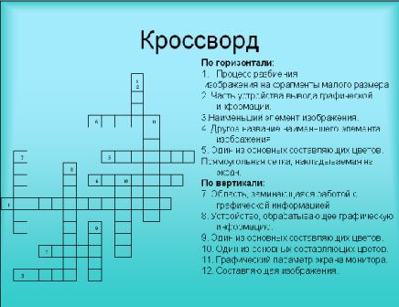

Кроссворд (Слайд 8) Оценить работу класса и назвать учащихся, отличившихся на уроке.
7. Домашнее задание Представьте, что вы шифровальщик. Предложите алгоритм кодирования символьной информации, используя несколько таблиц кодировок.

Комментарий – пояснение
к мультимедийному уроку
«Двоичное кодирование текстовой и графической информации»

Мультимедийный урок «Двоичное кодирование текстовой и графической информации» разработан для учащихся 10 общеобразовательного класса. Информатика преподается на основе государственной программы по «Информатике и информационным технологиям» под редакцией Н.Д. Угриновича. Для изучения информатики использован учебник «Информатика и информационные технологии» под редакцией Н.Д. Угриновича.
Цель создания проекта мультимедийного урока «Двоичное кодирование текстовой и графической информации» - сформировать у учащихся представление о том, как в компьютере кодируется текстовая, графическая информация. Научить находить информационный объем текстового, графического изображения.
Данный урок является комбинированным. Предшествующая ему тема «Кодирование информации». На данном уроке дети обобщают ранее изученный материал, а при изучении новой темы, непосредственно, применяют знания в практических вопросах.
Каждый ученик в ходе урока получает раздаточный материал в виде кодовых таблиц, который вклеивается в тетрадь для дальнейшего их использования. На слайдах этого урока представлен материал новой темы, а также слайды с проверочными заданиями. В ходе урока учащиеся получают новые теоретические знаний, которые фиксируются ими в процессе работы.
В конце урока детям раздаются карточки с разным уровнем сложности. (3 уровня). Итогом урока является кроссворд (Слайд), в котором заложены основные понятия и этапы урока.
Задания по переводу чисел из одной системы счисления в другую широко используются в заданиях государственного экзамена по информатики в форме и по материалам ЕГЭ. Поэтому данный урок может способствовать успешной подготовке к итоговой аттестации.

Источники информации:

1. Учебник Информатика и информационные технологии 10- 11 классы. Н.Д. Угринович. – М.: БИНОМ. Лаборатория знаний, 2006 г.
2. Практикум по информатике и информационным технологиям: Учебное пособие. Угринович Н.Д. – М.: Бином. Лаборатория знаний, 2006 год
3. Угринович Н.Д. Преподавание курса «Информатика и ИКТ» в основной и старшей школе (7-11): Методическое пособие для учителей. – М.: Бином. Лаборатория знаний, 2006 год

Необходимые ресурсы, материалы:
1. Операционная система Windows XP
2. Microsoft Power Point
3. Мультимедийный проектор
4. Персональный компьютер (ноутбук)

